СОГЛАСОВАНО
Начальник отделения по работе с техническими дирекциями ФГАУ «Центральный парк «Патриот» МО РФ
______________________________________
«____» _____________ 20 __ г.
СОГЛАСОВАНО
Специалист по охране труда ФГАУ
«Центральный парк «Патриот» МО РФ
_______________________________
«____» _____________ 20 __ г.

НАРЯД-ДОПУСК
на выполнение работ на объектах ФГАУ «Центральный парк «Патриот» МО РФ

1. Руководитель работ: ___________________________________________________________.
^{(фамилия, имя, отчество)}
контактный телефон: ______________________________________________________.

2. Основание для работ __________________________________________________________.
(номер, дата договора на выполнение работ)
3. Выполнение работ ____________________________________________________________.
(характер и содержание выполняемых работ)
_______________________________________________________________________________.

4. Место проведения работ: ______________________________________________________.

5. Период проведения работ: _____________________________________________________.

6. Время начала и окончания работ: ________________________________________________.
7. Состав бригады (в т. ч. старший бригады):
№  п/п | Фамилия и инициалы | Инструмент  (наименование) | Количество,  шт.

_________________________ ____________________ _______________________
^{(должность, организация)} ^{(подпись)} ^{(фамилия и инициалы)}
м.п.
«____» _____________ 20 __ г.

СОГЛАСОВАНО
отдел комплексной безопасности и режима ФГАУ «Центральный парк «Патриот» МО РФ
__________________________________
«_____» ______________ 20 __ г.
СОГЛАСОВАНО
Комендант павильона (объекта)
______________________________

______________________________
«_____» ______________ 20 __ г.

Пояснение к форме

1. Заявка оформляется машинописным либо рукописным (разборчиво) способом, на русском языке и заверяется подписью руководителя организации и оттиском печати.
2. Заявка оформляется на период, в который планируется осуществляться временные работы (максимальный срок – 1 месяц).
3. Представитель организации, планирующей проводить временные работы, согласовывает заявку с должностными лицами Учреждения накануне проведения работ.
* только для сторонних организаций, выполняющих строительные, монтажные, ремонтные, пусконаладочные и т.п. виды работ.

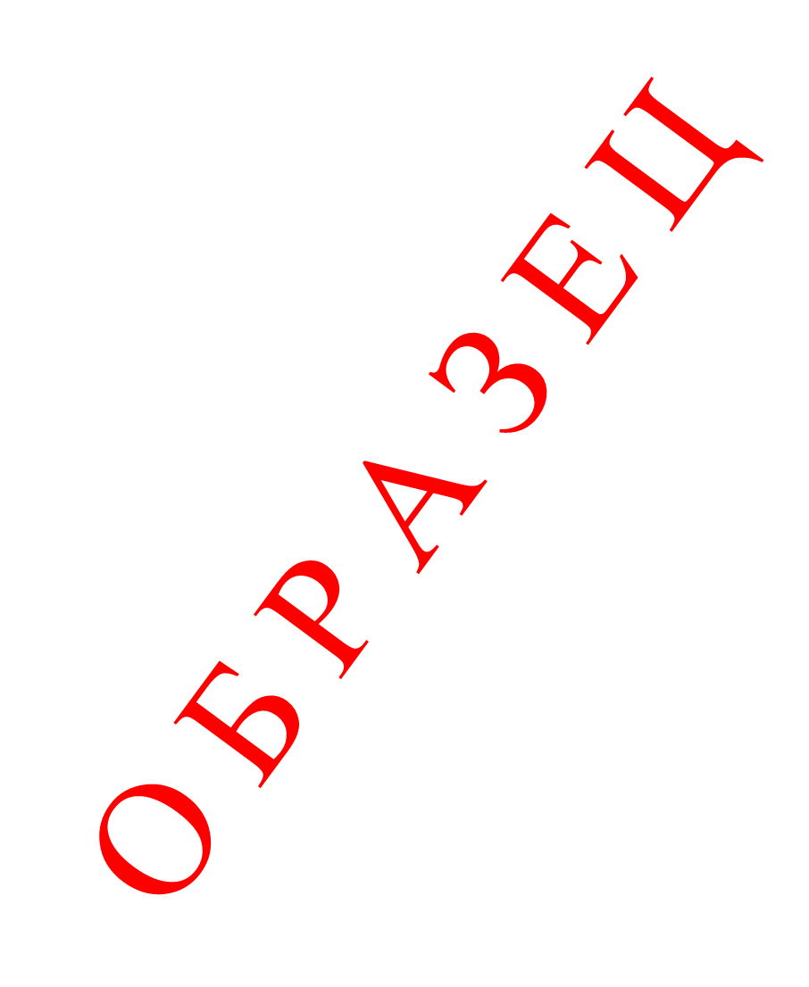
СОГЛАСОВАНО
Начальник отделения по работе с техническими дирекциями ФГАУ «Центральный парк «Патриот» МО РФ
_____________________ И.Фамилия
«____» _____________ 20 __ г.
СОГЛАСОВАНО
Специалист по охране труда ФГАУ
«Центральный парк «Патриот» МО РФ
_______________________И.Фамилия
«____» _____________ 20 __ г.

НАРЯД-ДОПУСК
на выполнение работ на объектах ФГАУ «Центральный парк «Патриот» МО РФ

1. Руководитель работ: _____ Дерибасов Валентин Михайлович__________
^{(фамилия, имя, отчество)}
контактный телефон: _____8-000-000-00-00________________________________

2. Основание для работ ___Договор № ОКЭФ 25-09 от 03.07.2026 г.___________________
(номер, дата договора на выполнение работ)
3. Выполнение работ: Инженерно-технические работы, монтаж скользящих опор под
(характер и содержание выполняемых работ)
____________воздушный трубопровод отопления, установка заборных секций______

4. Место проведения работ: ________Выставочный павильон «С»_________________

5. Период проведения работ: __________с 10 по 28 июля 2026 г.___________________

6. Время начала и окончания работ: __________08:00-17:00________________________

7. Состав бригады (в т. ч. старший бригады)
№  п/п | Фамилия и инициалы | Инструмент  (наименование) | Количество,  шт.
 | Дерибасов В.М.
 | Барабанов Б.Б. | шуруповёрт | 1 шт.
 | Воронов В.В. | электродрель | 2 шт.
 | Иванов И.И. | сварочный аппарат | 1 шт.
 | Петров П.П. | кейс с ключами | 2 шт.
 | Сидоров С.С. | расходные материалы (шурупы, | 1 к-т.
 | Фролов А.Т. | гвозди, дупеля, провод эл.)

___Генеральный директор ООО «Ресурс»___ __________________ Мотыляев А.В.
^{(должность, организация)} ^{(подпись)} ^{(фамилия и инициалы)}
Печать организации

«____» _____________ 20 __ г.
СОГЛАСОВАНО
отдел комплексной безопасности и режима ФГАУ «Центральный парк «Патриот» МО РФ
____________________И.Фамилия
«_____» ______________ 20 __ г.
СОГЛАСОВАНО
Комендант павильона (объекта)
_______Павильона «С»_____

_______________И.Фамилия
«_____» ______________ 20 __ г.

